ASCENSION

Hommes de Galilée, pourquoi tenir vos yeux fixés au ciel avec cette admiration ? alleluia : comme vous venez de le voir monter au ciel, ainsi reviendra-t-il, alleluia, alleluia, alleluia. Ps. Nations, battez toutes des mains ; à Dieu votre jubilation aves la voix de l’allégresse. Act. 1. Ps. 46.

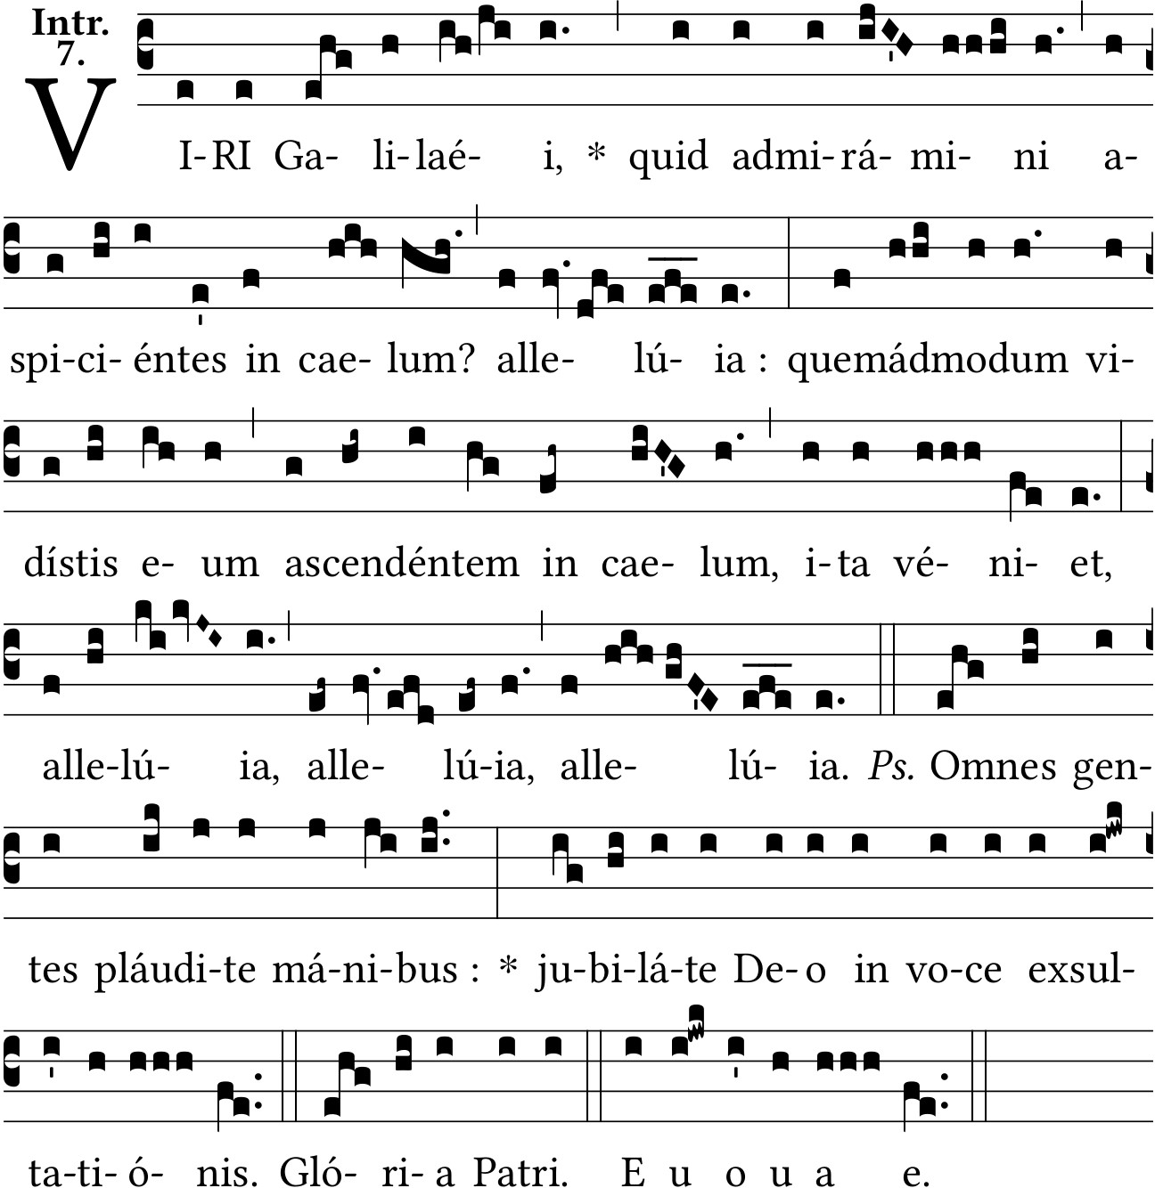

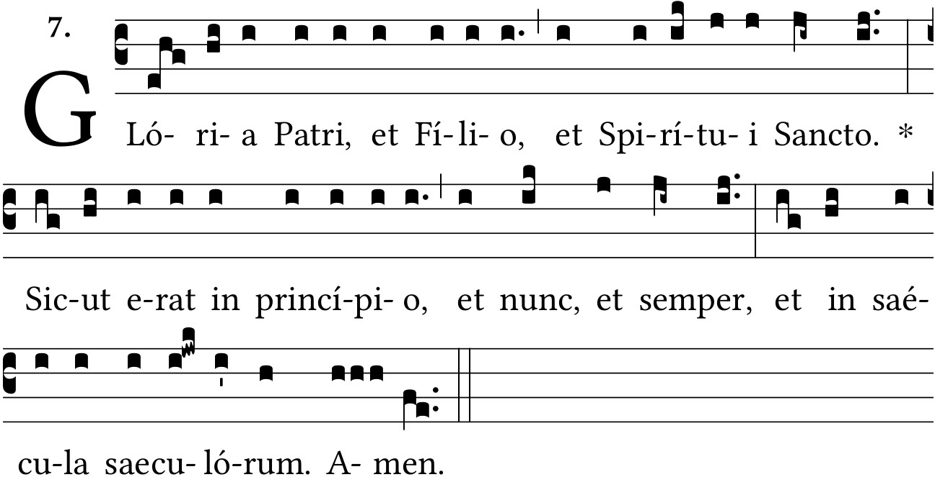
Alleluia. V/. Dieu est monté au ciel, dans la jubilation, le Seigneur est monté au son de la trompette. Ps. 46.

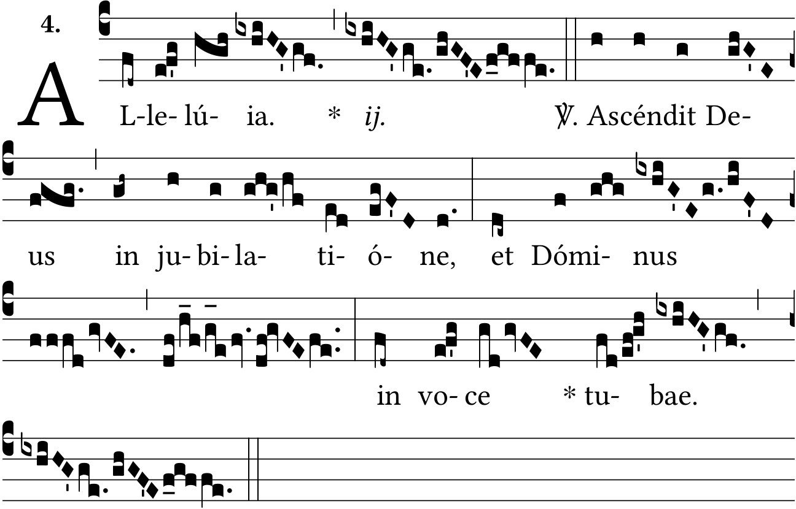

Alleluia. V/. Le Seigneur est sur le Sina dans son sanctuaire ; dans son ascension il a pris avec lui les captifs, comme sa conquête. Ps. 67.

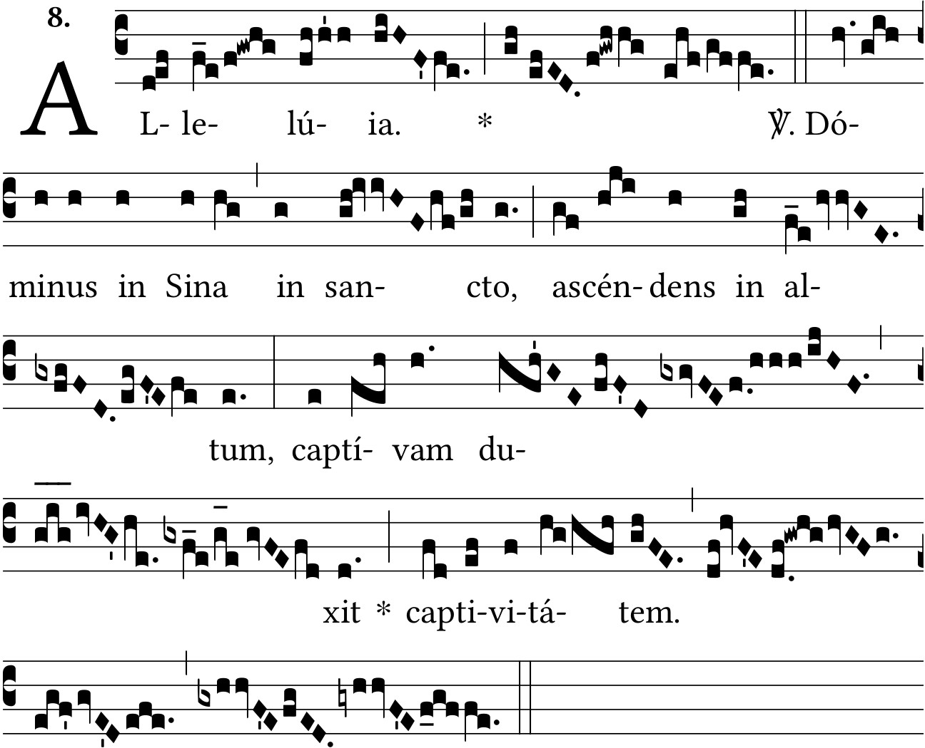

Dieu est monté dans la jubilation, le Seigneur est monté au son de la trompette. Ps. 46.

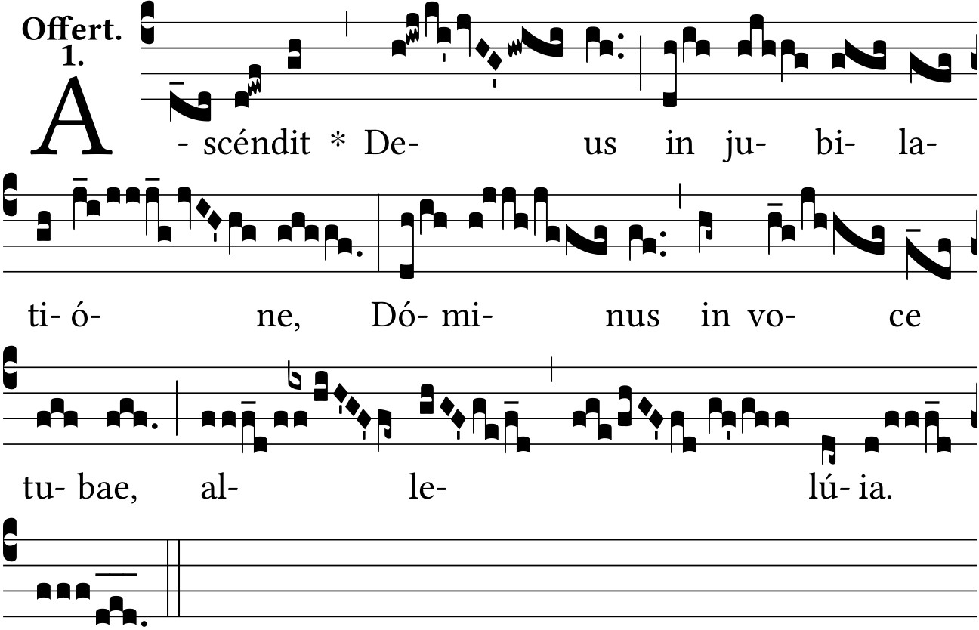

Chantez le psaume au Seigneur, qui s’est élevé sur les cieux des cieux à l’Orient, alleluia. Ps. 67.

